Bài 1 :

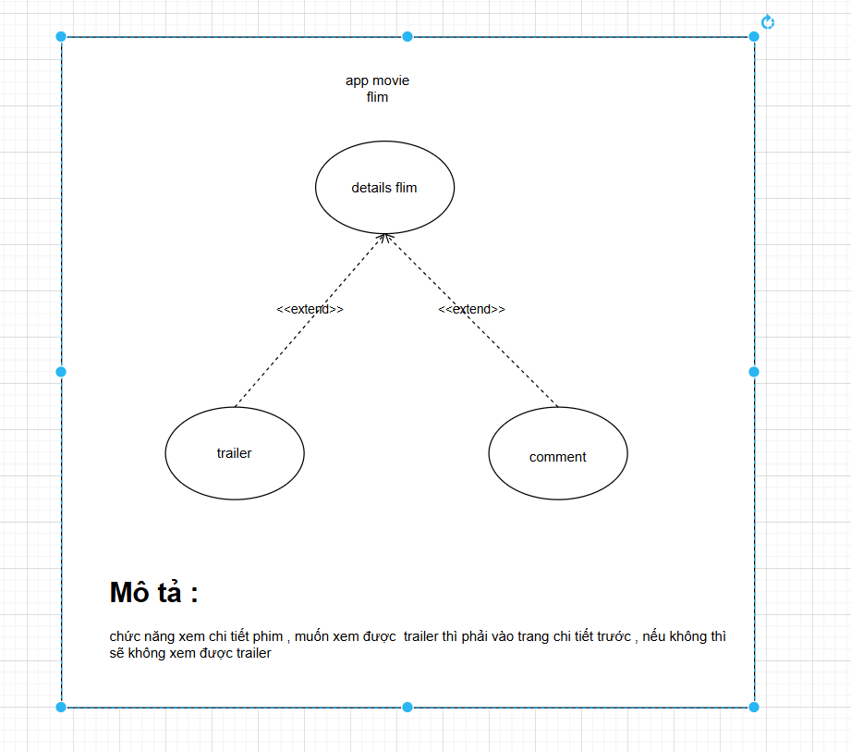

Bài 2 :

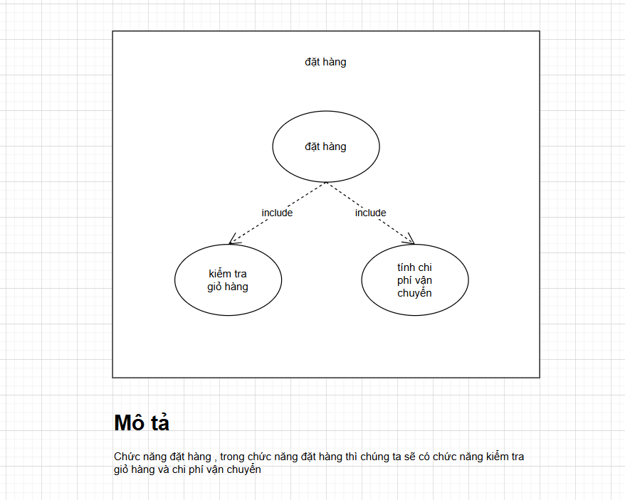

Bài 3 :

|  |  |  |  |
| --- | --- | --- | --- |
| User Case A | User Case B | Mối quan hệ | Giải thích |
| Đặt hàng | Kiểm tra giỏ hàng | Include | Khi người dùng đặt hàng, hệ thống luôn cần kiểm tra giỏ hàng để xác nhận sản phẩm, số lượng, giá trước khi thanh toán. |
| Đặt hàng | Đề xuất hóa đơn | Include | Sau khi đặt hàng thành công, hệ thống tự động tạo và đề xuất hoá đơn cho người dùng. |
| Đặt hàng | Xem đánh giá | Extend | Sau khi đặt hàng (hoặc nhận hàng), người dùng có thể mở rộng hành động để xem hoặc thêm đánh giá về sản phẩm. |
| Kiểm tra giỏ hàng | Đặt hàng | Association | Người dùng có thể kiểm tra giỏ hàng trước, sau đó thực hiện đặt hàng. Đây là hành vi liên quan nhưng không phụ thuộc hoàn toàn. |

Bài 4 :

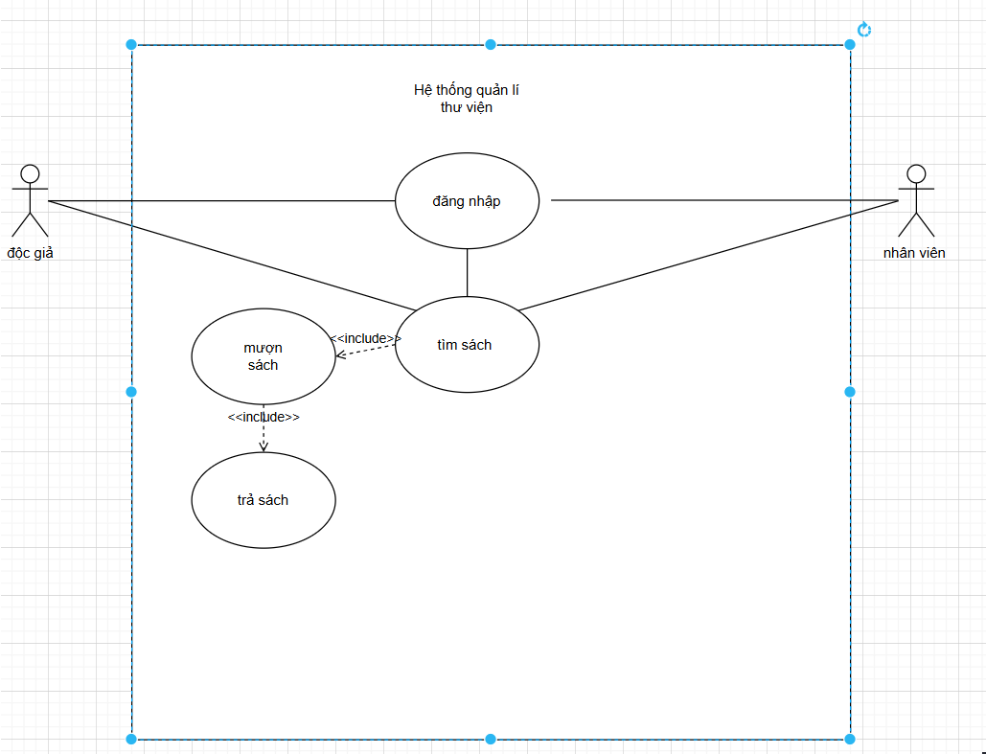

Bài 5:

|  |  |  |
| --- | --- | --- |
| Actor | Loại | useCase |
| Khách hàng | Primary | Đki, đnhap ; tìm món , đặt hàng , thanh toán |
| Tài xế | Primary | Nhận đơn , cập nhật đơn hàng |
| Admin | Secondary | Cập nhật đơn , xác thực đơn , quản lí đơn |
| Pay | Secondary | Thanh toán , hoàn tiền khi lỗi |

Bài 6:

-Tên : Đăng kí app grap

-Actor : người dùng , tài xế , quán lý

-Luồng chính : người dùng đăng kí sdt , email , mk ; hệ thống kiểm tra , đúng thì sang trang home hoặc trang đăng nhập

-luông lỗi : sai kí tự dịnh dạng email , sdt , mk không đủ kí tự , sdt đã sử dụng ....

Bài 7 :

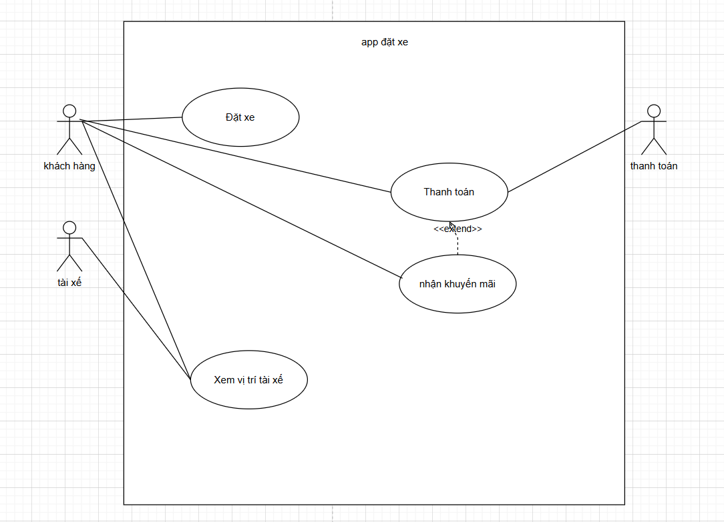

Bài 8 :

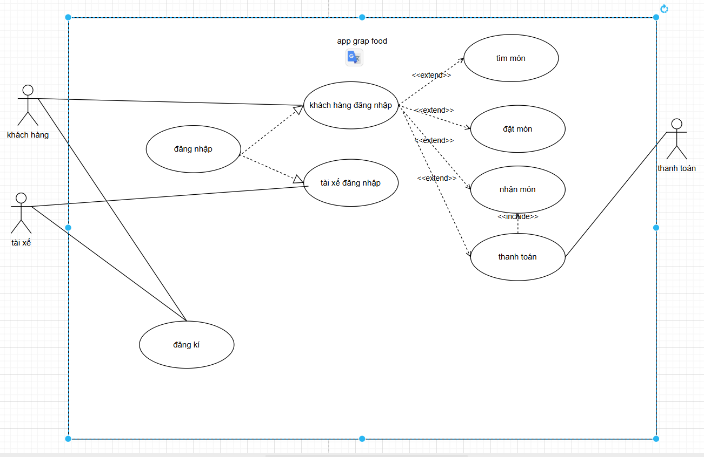

Mô tả :

-Tên : Đặt món

-Actor : người dùng , tài xế ,thanh lí

-Luồng chính : Trong **Use Case “Đặt món”**, khách hàng **đăng nhập ứng dụng**, **tìm kiếm và chọn món ăn** mong muốn. **Hệ thống hiển thị thông tin đơn hàng**, khách hàng **xác nhận đặt món**, hệ thống **gửi đơn đến nhà hàng**, và **cập nhật trạng thái “Đang chuẩn bị”** sau khi nhà hàng xác nhận.

Bài 9 :

